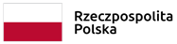

KOMPONENT 3: Ochrona przed powodzią Górnej Wisły
PODKOMPONENT 3.B: Ochrona przed powodzią Sandomierza i Tarnobrzegu

Kontrakt: 3B.1/1 Ochrona przeciwpowodziowa Sandomierza – dokończenie Zadań 3 i 4

Cele inwestycji:
- wzmocnienie systemu ochrony przeciwpowodziowej Sandomierza i okolicznych terenów,
- poprawa stanu ochrony przeciwpowodziowej prawobrzeżnej części Sandomierza poprzez odwodnienia terenu w widłach rzek Wisły i Trześniówki,
- zabezpieczenie doliny Koprzywianki przed powodzią, poprawa ochrony przed powodzią, podtopieniem oraz zmniejszenie ryzyka występowania powodzi w miejscowości Zajeziorze, Szewce i Sośniczany oraz okolicznych terenów,
- poprawa stanu ekologicznego oraz sytuacji gospodarczej regionu,
- poprawa stanu infrastruktury technicznej.

Lokalizacja inwestycji:
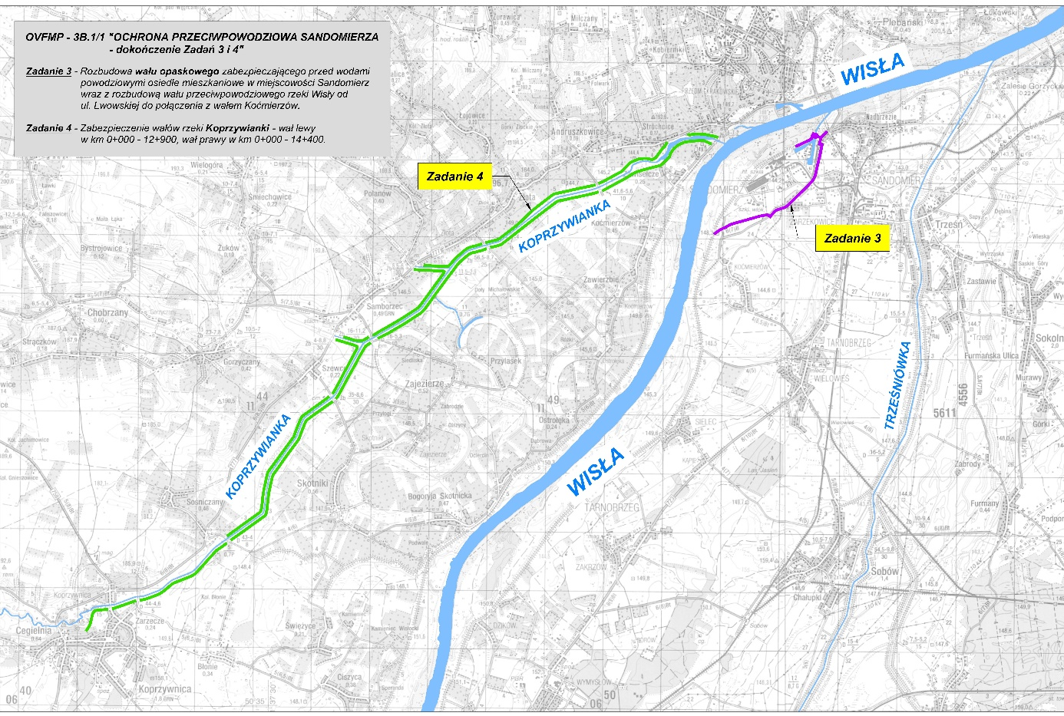

Zakres Kontraktu:
Kontrakt 3B.1/1 swoim zakresem obejmuje realizację dwóch podzadań, które do dnia
14 listopada 2019 r. realizowane były w ramach Kontraktu 3B.1.

Kontrakt 3B.1/1 obejmuje:
Podzadanie 3 - Rozbudowa wału opaskowego zabezpieczającego przed wodami powodziowymi hutę szkła i osiedle mieszkaniowe w m. Sandomierz wraz z rozbudową wału przeciwpowodziowego rzeki Wisły od ul. Lwowskiej do połączenia z wałem Koćmierzów.
Podzadanie 4 - Zabezpieczenie wałów rzeki Koprzywianki – wał lewy w km 0+000 ÷ 12+900, wał prawy w km 0+000 ÷ 14+400.

Całkowity Koszt Inwestycji: 111 325 018,02 zł

Źródło finansowania inwestycji:
Realizacja inwestycji finansowana jest z czterech źródeł. W 85% finansowanie pochodzi z Funduszu Spójności w ramach Programu Operacyjnego Infrastruktura i Środowisko 2014–2020, a w 15%
z Międzynarodowego Bank Odbudowy i Rozwoju (Bank Światowy), Banku Rozwoju Rady Europy oraz budżetu Państwa.

Realizacja robót:
Wykonawca: Melbud S.A.

Wartość robót budowlanych: 88 400 607,82 zł (bez waloryzacji), 103 126 132,78 zł (z waloryzacją)

Okres realizacji robót budowlanych: 08.08.2017 r. – 31.08.2021 r.
Podzadanie 3 – Przedsięwzięcie przewiduje poprawę ochrony przed powodzią osiedla i portu, połączoną z zapewnieniem ciągłości komunikacji szczególnie w czasie trwania zdarzeń ekstremalnych, po właściwie dostosowanej koronie rozbudowanych urządzeń przeciwpowodziowych. Roboty budowlane realizowane w ramach tego zadania polegają na dostosowaniu istniejących prawobrzeżnych obwałowań okalających Hutę Szkła i osiedle mieszkaniowe do wyższych standardów ochrony przed wodami powodziowymi, poprzez niezbędne podwyższenie i doszczelnienie korpusu
i podłoża istniejącego wału oraz rozbudowę wału przeciwpowodziowego rzeki Wisły od połączenia
z wałem Koćmierzów do ul. Lwowskiej. W zakres prowadzonych prac wchodzi również budowa bramy portowej, która będzie chroniła istniejący port rzeczny przed wodami wezbraniowymi Wisły. Wykonanie bramy portowej umożliwi „zamknięcie” istniejącego portu przed cofającą się wodą z rzeki Wisły w trakcie wezbrania.
Podzadanie 4 – Celem tej inwestycji jest wzmocnienie oraz rozbudowa wałów rzeki Koprzywianki
w takim stopniu i do takich parametrów, aby zapewnić bezpieczeństwo powodziowe trenów przyległych do rzeki Koprzywianki (na długości około 14 km od ujścia do Wisły). Zadanie to obejmuje rozbudowę obustronnych wałów Koprzywianki: lewego w km 0+000 ÷ 12+900 oraz prawego
w km 0+000 ÷ 14+400, poprzez podwyższenie i doszczelnienie korpusu i podłoża istniejących wałów
w szczególności, poprzez wykonanie na poszczególnych odcinkach przesłony przeciwfiltracyjnej, stalowej ścianki szczelnej u podstawy odwodnej wału wraz z żelbetowym oczepem oraz ułożenie bentomaty. W zakres zadania wchodzi również rozbudowa istniejących przejazdów, zjazdów i wjazdów wałowych, budowa nowych przejazdów i zjazdów wałowych oraz budowa i rozbudowa dróg
w międzywalu i na zawalu.

Na tych dwóch zadaniach do chwili obecnej wykonano już znaczną ilość prac budowlanych.

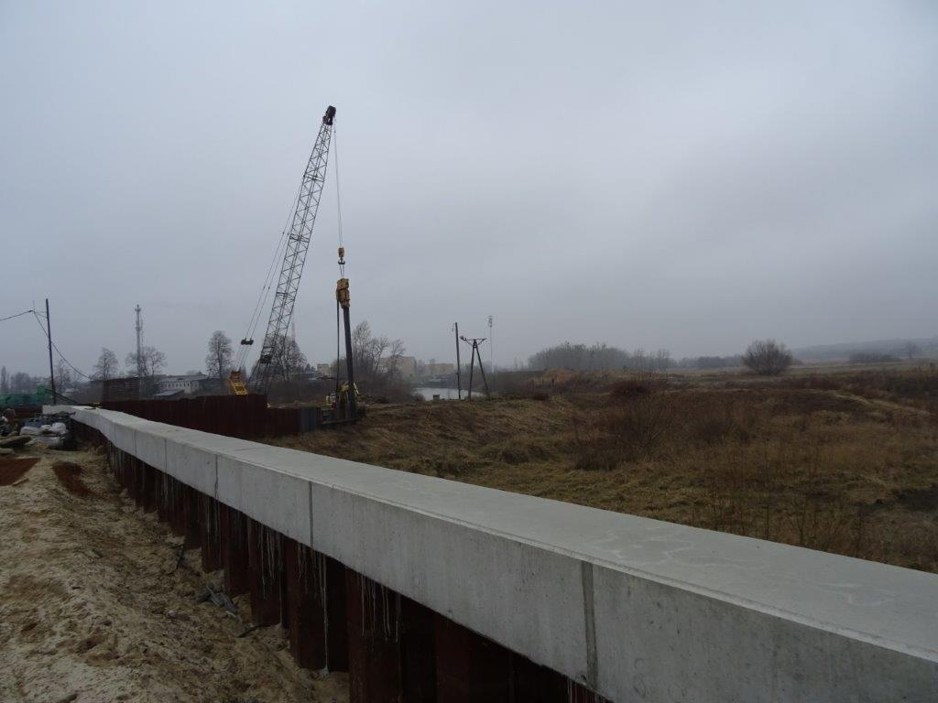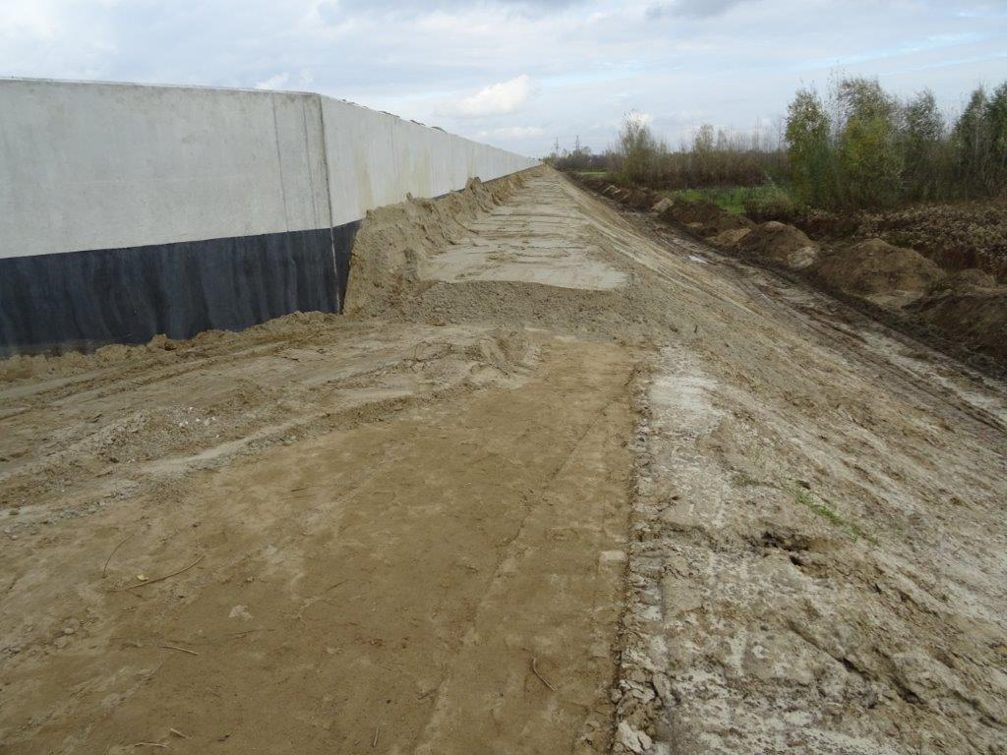
Rozbudowa wału opaskowego

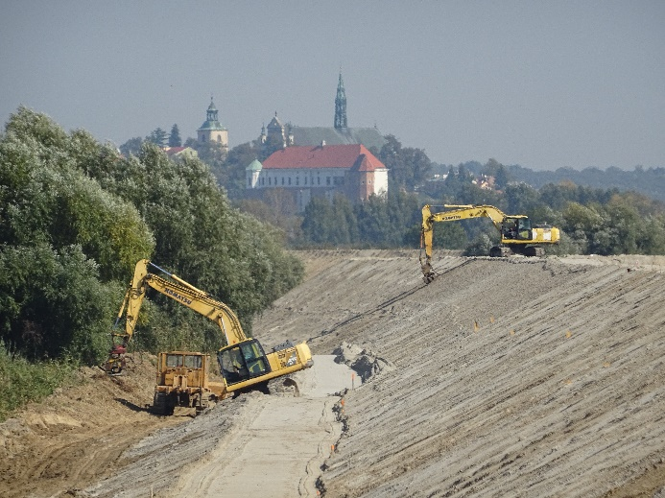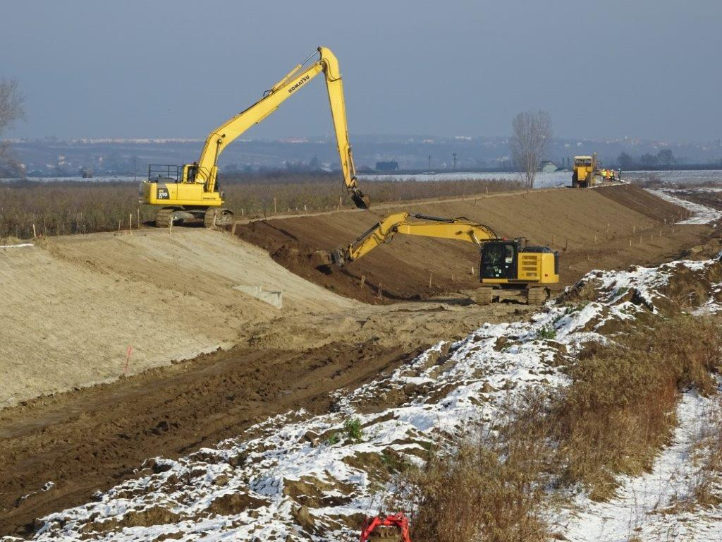
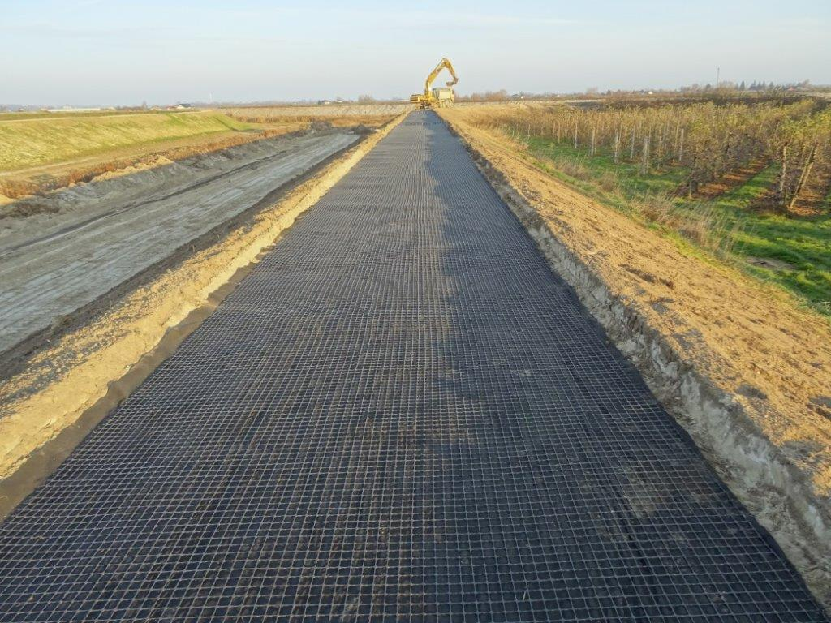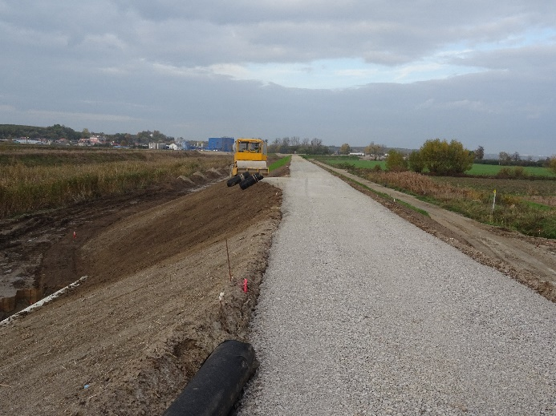
Rozbudowa obustronnych obwałowań rzeki Koprzywianki

